Indywidualny identyfikator uczestnika konkursu

WOJEWÓDZKI KONKURS PRZEDMIOTOWY
Z HISTORII
organizowany przez Łódzkiego Kuratora Oświaty
dla uczniów szkół podstawowych w roku szkolnym 2023/2024

TEST – ETAP REJONOWY

- Na wypełnienie testu masz 90 min.
- Arkusz liczy 27 stron i zawiera 20 zadań, w tym brudnopis.
- Przed rozpoczęciem pracy sprawdź, czy Twój arkusz jest kompletny. Jeżeli zauważysz usterki, zgłoś je Komisji Konkursowej.
- Zadania czytaj uważnie i ze zrozumieniem.
- Odpowiedzi wpisuj długopisem bądź piórem, kolorem czarnym lub niebieskim.
- Dbaj o czytelność pisma i precyzję odpowiedzi.
- W zadaniach zamkniętych zaznacz prawidłową odpowiedź zgodnie z poleceniem.
- Jeżeli się pomylisz w zadaniach zamkniętych wstawiając znak X, błędne zaznaczenie otocz kółkiem i zaznacz znakiem X inną odpowiedź.
- Oceniane będą tylko te odpowiedzi, które umieścisz w miejscu do tego przeznaczonym.
- Przy każdym zadaniu podana jest maksymalna liczba punktów możliwa do uzyskania za prawidłową odpowiedź.
- Pracuj samodzielnie. Postaraj się udzielić odpowiedzi na wszystkie pytania.
- Nie używaj korektora. Jeśli pomylisz się w zadaniach otwartych, przekreśl błędną odpowiedź .
Powodzenia
Maksymalna liczba punktów – 100
Liczba uzyskanych punktów – …….

Imię i nazwisko ucznia: …………………………………………..……………
wypełnia Komisja Konkursowa po zakończeniu sprawdzenia prac

Podpisy członków komisji sprawdzających prace:
- ………………………………………………….. ……………….……………
(imię i nazwisko) (podpis)

- ………………………………………………….. ……………….……………
(imię i nazwisko) (podpis)

Zadanie nr 1
Uzupełnij luki 1-3 używając właściwych określeń czasu.
1.1. [LUKA 1] ………………………. – to okres zapoczątkowany jakimś doniosłym wydarzeniem, od którego liczymy czas.
1.2. Okres stu lat to [LUKA 2] ……………………….. .
1.3. Określenie czasu obejmujące tysiąclecie to inaczej [LUKA 3] …..……………….. .

………./3
(liczba uzyskanych punktów/maksymalna liczba punktów)

Zadanie nr 2
Źródło 1. Jan Parandowski, Mitologia. […] [fragment]
Dzeus, który od dłuższego czasu odczuwał dotkliwe bóle głowy, wezwał Hefajstosa, z bogów najtęższego kowala, i kazał sobie toporem rozbić czaszkę, aby się przekonać, co jest powodem cierpienia. Ledwo Hefajstos zadał mu cios żądany, gdy z otwartej głowy wyskoczyła dorodna bogini, w jasnej zbroi. W tak dziwny sposób przyszła na świat [...], bóstwo mądrości. Dzeus kochał ją najbardziej ze wszystkich swoich dzieci [...]. Wynalazła mnóstwo pożytecznych rzeczy, a uczeni i filozofowie widzieli w niej swoją patronkę. [...] Ze wszystkich miast greckich [....] kochała najbardziej to, które od niej wzięło swą nazwę [...]. Tam miała najpiękniejsze świątynie i najokazalsze uroczystości.
Źródło: https://zseeim.edu.pl/biblioteka/pliki/Jan%20Parandowski%20-%20Mitologia.pdf [dostęp: 18.07.2023 r.].

Źródło 2. Inskrypcja z okresu Nowego Państwa
Horus żywy, byk silny, wielki siłą; [...] silny nieskończenie, który ukazał się w Tebach; Złoty Horus, ten, który zdobył swą potęgą wszystkie kraje; [...]; syn Re: Amenhotep, boski władca Heliopolis; syn [Amona], który stworzył go dla siebie, potomek Harachte [boga słońca], cudowna latorośl boskiego ciała, ukształtowany przez Neith [bogini Sais] [a] spłodzony przez przedwiecznego obydwu krajów do objęcia władzy, którą [bóg] zdobył i wyniósł go jako samego króla na tron żyjących.
Źródło: Starożytność. Teksty źródłowe, komentarze i zagadnienia do historii w szkole średniej, red. G. Chomicki, S. Sprawski, Kraków 1999, s. 18–19.

Źródło 3. Fragment opracowania historycznego
„Dom Boży” stanął obok królewskiego pałacu Salomona w kompleksie pałacowoświątynnym, który szczycił się budowlami i pałacami o zdumiewającym przepychu. Świątynia nie była po prostu miejscem kultu, była domem samego Boga. [...]. Stopnie prowadziły do Świętego Świętych. W Świętym Świętych nie było nic oprócz cherubów i Arki, a we wnętrzu Arki nic oprócz tablic z prawem mojżeszowym.
Źródło: S. Sebag Montefiore, [...] Biografia, tłum. M. Antosiewicz, W. Jeżewski, Warszawa 2011, s. 30–31.

Źródło 4. Jan Parandowski, Mitologia. […] [fragment]
Bogowie obiecali Eneaszowi nową ojczyznę. Lecz zwyczajem bogów powiedzieli mu o tym w sposób tak zagadkowy, że nie wiadomo było, gdzie jej szukać należy. […] Był już nieraz blisko jej brzegów, lecz złośliwa Junona wciąż go odpędzała na nowe przygody. [...] . […] choć już był na Sycylii, gdzie pochował ojca Anchizesa. Kartagina właśnie się budowała. W mieście rządziła królewna fenicka, Dydona. [...] Przy wielkiej dzielności miała czułe serce i ledwo zobaczyła Trojan, powzięła ku nim szczerą sympatię. […] po […] dniach […] żeglugi [...] wyskoczyli na ziemię w tym miejscu, gdzie Tyber wlewa do morza swoje żółte wody.
Źródło: https://zseeim.edu.pl/biblioteka/pliki/Jan%20Parandowski%20-%20Mitologia.pdf [dostęp: 18.07.2023 r.].

2.1. Uzupełnij tabelę. Wpisz numer źródła z opisem wierzeń przy nazwie państwa starożytnego, dla którego były one charakterystyczne. Jeden opis nie pasuje do żadnego z państw wymienionych poniżej.
 | Nazwa państwa | Numer źródła
2.1.1. | Starożytny Egipt
2.1.2. | Starożytna Grecja
2.1.3. | Starożytny Rzym

2.2. Uzupełnij tabelę. Wpisz numery źródeł 1-4 dzieląc je na te opisujące religie politeistyczne i monoteistyczne.
Religie politeistyczne | Religie monoteistyczne

2.3. Zapisz imię bogini opisanej w źródle 1.
……………………………………………………………………

………./6
(liczba uzyskanych punktów/maksymalna liczba punktów)

Zadanie nr 3
Źródło 1. Fragment edyktu z 313 r.
Gdy tak ja, […] Konstantyn Wielki, i jak również ja, […] Licyniusz August, zeszliśmy się szczęśliwie […] i omawiali wszystko, co należy do pożytku oraz bezpieczeństwa publicznego, postanowiliśmy między innymi zarządzić to, cośmy dla wielu ludzi uważali za pożyteczne, a w pierwszym rzędzie co tyczy czci należnej Bóstwu. A zatem uradziliśmy dać chrześcijanom i wszystkim innym wolność wyznania religii, jaką kto chce […].
Źródło: Źródła i materiały do nauczania historii, pod red. S. Sierpowskiego, Warszawa 1998, s. 47.

Źródło 2. Grafika
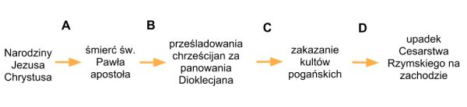
Źródło: https://bnd.ibe.edu.pl/public/files/media/historia/[...]-czas.jpg [dostęp: 18.07.2023 r.].

3.1. Zapisz nazwę miasta, w którym wydano cytowany wyżej edykt.
……………………………………………………………
3.2. Zaznacz właściwe zakończenie zdania.
Konstantyn Wielki – jeden z wystawców dokumentu – był:
A. cesarzem rzymskim. | C. patriarchą.
B. papieżem. | D. królem niemieckim.

3.3. Zapisz literę z grafiki w źródle 2. oznaczającą przedział czasowy, w którym wydano dokument cytowany w źródle 1.
…………….

………./3
(liczba uzyskanych punktów/maksymalna liczba punktów)

Zadanie nr 4
Źródło 1. Genealogia Piastów przed rozbiciem dzielnicowym
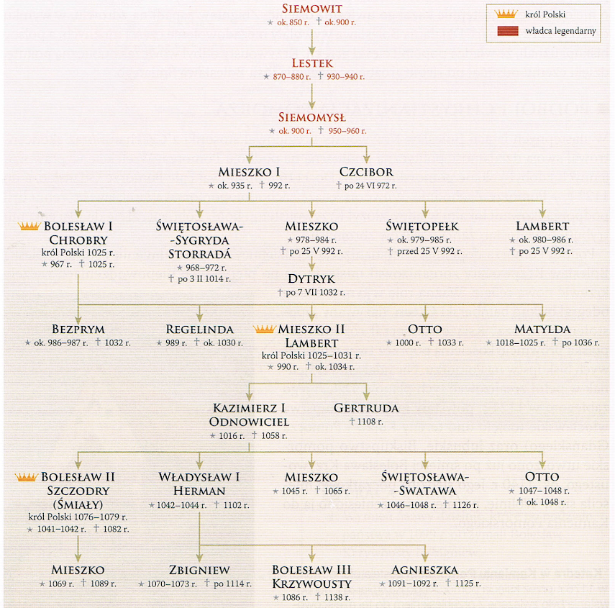
Źródło: K. Kowalewski, R. Kulesza, Zrozumieć przeszłość. Starożytność i średniowiecze. Podręcznik do historii dla liceum ogólnokształcącego i technikum. Część 1, Warszawa 2015, s. 340.
Źródło 2. Thietmar, Kronika [fragment]
[…] cesarz [….] na wieść o cudach, jakie Bóg działał przez miłego sobie męczennika […], pospieszył tamże celem pomodlenia się przy jego grobie. […] Minąwszy granicę Miliczan, doszedł do ziemi Dziadoszan, gdzie z niezmierną serdecznością wyszedł na powitanie Bolesław […]. [Cesarz] przyjęty z czcią niezwykłą przez biskupa tamecznego Ungera […]. […] niezwłocznie ustanowił tam arcybiskupstwo […].
Źródło: Źródła i materiały do nauczania historii, pod red. S. Sierpowskiego, Warszawa 1998, s. 56-57.

4.1. Zaznacz właściwe zakończenia zdań.
4.1.1. Wspomniany w tekście cesarz to:  A. Karol Wielki.  B. Otton III.  C. Fryderyk Barbarossa.  D. Justynian Wielki. | 4.1.2. W tekście wspomniano o utworzeniu arcybiskupstwa w:  A. Poznaniu.  B. Kołobrzegu.  C. Krakowie.  D. Gnieźnie.

4.2. Opierając się na źródłach 1 i 2 oraz wiedzy własnej, oceń prawdziwość poniższych stwierdzeń. Zaznacz P, jeśli stwierdzenie jest prawdziwe, albo F – jeśli jest fałszywe.
4.2.1. | Wydarzenia opisane w tekście źródłowym rozegrały się w X wieku. | P | F
4.2.2. | Ojcem wspomnianego w tekście Bolesława był Kazimierz Odnowiciel. | P | F
4.2.3. | W czasie opisywanych w tekście wydarzeń Bolesław nosił tytuł księcia. | P | F
4.2.4. | Wizyta cesarza podniosła prestiż państwa piastowskiego na arenie międzynarodowej. | P | F

………./6
(liczba uzyskanych punktów/maksymalna liczba punktów)

Zadanie nr 5
Źródło 1. Jan Barros o odkryciu […]
[Odkrywca ten] i jego załoga nazwali przylądek „Tormentoso”¹ ze względu na niebezpieczeństwa i burze², na jakie natknęli się podczas wymijania go; jednakże król Dom Joan nadał mu, po ich powrocie do królestwa, sławniejsza nazwę „Cabo de Boa Esperanca”³, jako że przylądek ów zapowiadał odkrycie Indii, tak bardzo upragnionych i od tak wielu lat poszukiwanych.
¹ Przylądek Burz
² Tormentos
³ Przylądek Dobrej Nadziei
Źródło: Źródła i materiały do nauczania historii, pod red. S. Sierpowskiego, Warszawa 1998, s. 83.

Źródło 2. Mapa
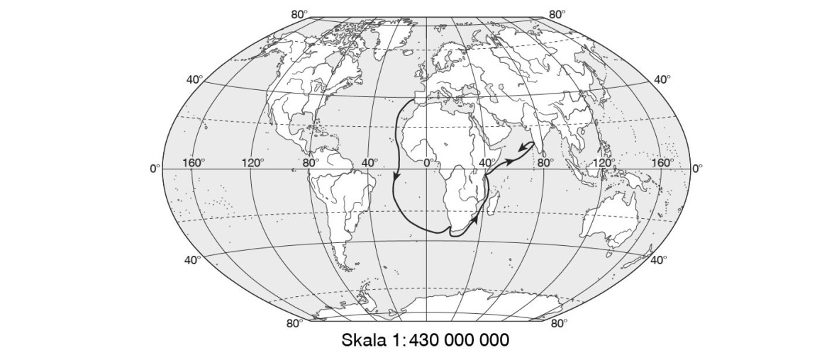
Źródło: https://quizizz.com/admin/quiz/5e89b970a3d94f001bd64915/wielkie-odkrycia-geograficzne [dostęp: 18.07.2023 r.].

5.1. zaznacz właściwe zakończenia zdań.

5.1.1. Wspomniany w tekście źródłowym odkrywca Przylądka Burz to:  A. Vasco da Gama.  B. Bartolomeo Diaz.  C. Ferdynand Magellan.  D. Krzysztof Kolumb. | 5.1.2. Opisaną w źródle 1. wyprawę odkrywczą zorganizował król:  A. Portugalii.  B. Włoch.  C. Hiszpanii.  D. Holandii.
5.2. Rozstrzygnij, czy wyprawa oznaczona na mapie ze źródła 2. została opisana w źródle 1. Uzasadnij swoją odpowiedź.

Rozstrzygnięcie: ………………..
Uzasadnienie: …………………………………………………………………………………
…………………………………………………………………………………………………..
…………………………………………………………………………………………………..
…………………………………………………………………………………………………..

5.3. Podaj rok odkrycia drogi morskiej oznaczonej na mapie ze źródła 2.
…………………………….

………./5
(liczba uzyskanych punktów/maksymalna liczba punktów)

Zadanie nr 6
Źródło 1. Fragment inskrypcji nagrobkowej

„Córka, siostra, żona i matka królów”

Rozstrzygnij, czy cytowane w źródle 1. słowa odnoszą się do Barbary Radziwiłłówny. Uzasadnij swoją odpowiedź.

Rozstrzygnięcie: ………………..
Uzasadnienie: …………………………………………………………………………………
…………………………………………………………………………………………………..
…………………………………………………………………………………………………..
…………………………………………………………………………………………………..

………./2
(liczba uzyskanych punktów/maksymalna liczba punktów)

Zadanie nr 7
Źródło 1. Mapa
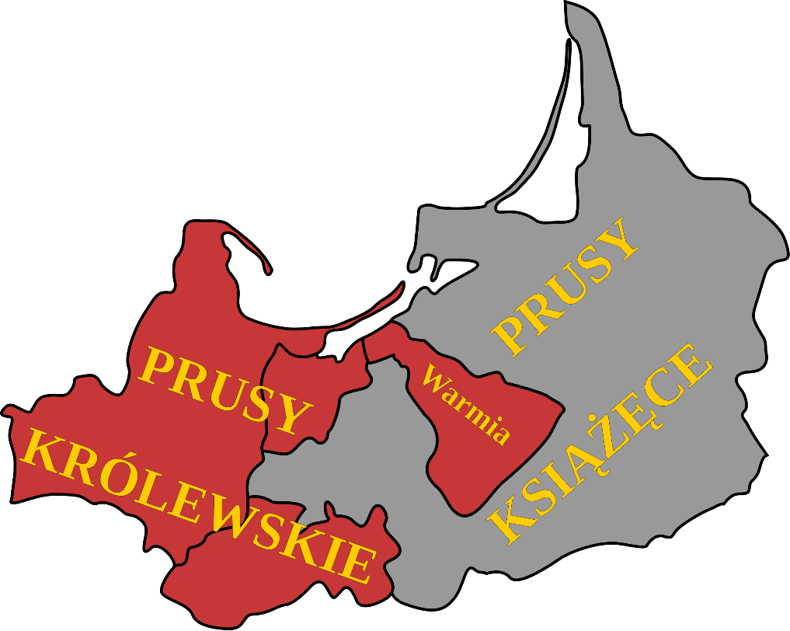
Źródło: https://pl.wikipedia.org/ [dostęp: 19.07.2023 r.].

7.1. Posiłkując się mapą ze źródła 1. oraz wiedzą własną zaznacz właściwe zakończenia zdań.

7.1.1. Mapa ze źródła 1. obrazuje sytuację na Pomorzu po:  A. 1411 roku.  B. 1466 roku.  C. 1505 roku.  D. 1525 roku. | 7.1.2. Przedstawiony na mapie podział był wynikiem traktatu:  A. krakowskiego.  B. toruńskiego.  C. kaliskiego.  D. lubelskiego.
7.1.3. Polskim królem, za panowania którego nastąpiły przedstawione zmiany terytorialne był:  A. Zygmunt III Waza.  B. Zygmunt II August.  C. Zygmunt I Stary.  D. Jan III Sobieski. | 7.1.4. Państwem luterańskim były:  A. oba kraje.  B. Prusy Książęce.  C. Prusy Królewskie.  D. żadne z zaznaczonych.
7.2. Wstaw znak „X” obok nazwy państwa, które było polskim lennem do 1657 roku.

A. | Prusy Książęce
B. | Prusy Królewskie

………./5
(liczba uzyskanych punktów/maksymalna liczba punktów)

Zadanie nr 8
8.1. Uzupełnij tabelę. Obok podanych dat wpisz miejsca bitew stoczonych przez armię Rzeczypospolitej w XVII wieku. Odpowiedzi wybierz spośród podanych niżej propozycji.

Propozycje odpowiedzi: Batoh, Beresteczko, Cecora, Chocim, Jasna Góra, Kamieniec Podolski, Kircholm, Kłuszyn, Mątwy, Oliwa, Połonka, Psków, Tczew, Trzciana, Warka, Wiedeń, Zborów, Żółte Wody

 | Rok | Miejsce bitwy
8.1.1. | 1605
8.1.2. | 1610
8.1.3. | 1627
8.1.4. | 1655
8.1.5. | 1673

8.2. Podaj nazwisko polskiego hetmana, który zginął w bitwie pod Cecorą.
…………………………………………………………………

………./6
(liczba uzyskanych punktów/maksymalna liczba punktów)

Zadanie nr 9
Źródło 1. Akt końcowy
Art. I
Księstwo Warszawskie, z wyjątkiem prowincji i okręgów, którymi w następnych artykułach inaczej rozporządzono, połączone zostaje z Cesarstwem Rosyjskim. Związane z nim będzie nieodwołalnie przez swoją konstytucję, aby było posiadane przez Najj. Cesarza Wszechrosji, jego dziedziców i następców na wieczne czasy. […] Art. II
Część Księstwa Warszawskiego, którą Najj. Król Pruski posiadać będzie w zupełnym wszechwładztwie i własności dla siebie i swoich następców pod nazwą Wielkiego Księstwa Poznańskiego, objęte będzie następującą linią […]
Art. III.
JC i Apostolska Mość posiadać będzie prawo własności i wszechwładztwo Saliny Wielickiej, równie jak i Okręgu do niej należącego.
Art. IV
Miasto […] ze swoim okręgiem ogłoszone będzie na wieczne czasy miastem wolnym, niepodległym i ściśle neutralnym pod opieką Rosji, Austrii i Prus.
Źródło: Źródła i materiały do nauczania historii, pod red. S. Sierpowskiego, Warszawa 1998, s. 156-157.

Źródło 2. Mapa
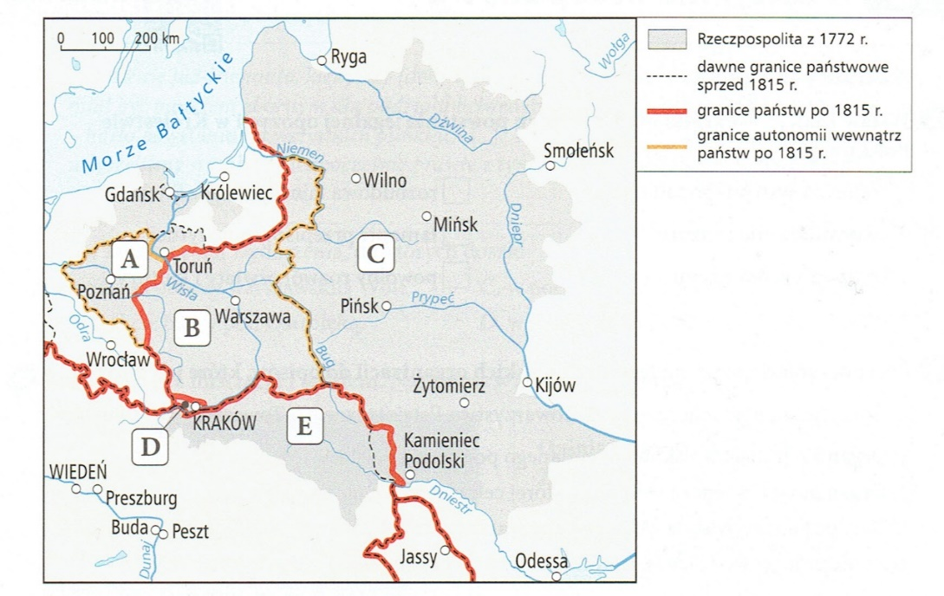
Źródło: E. Fuks, I. Janicka, L. Leszczyńska, K. Panimasz, Wczoraj i dziś 7: zeszyt ćwiczeń do historii dla klasy siódmej szkoły podstawowej, Warszawa 2020, s. 17.
9.1. Zapisz stosowaną w historiografii nazwę konferencji międzynarodowej, której fragment cytowano w źródle 1.
………………………………………………………………………..

9.2. Uzupełnij tabelę. Dopasuj do opisów terenów przedstawionych w art. I, II i IV źródła 1. litery, którymi oznaczono je na mapie ze źródła 2.
 | Artykuł opisujący terytorium | Litera oznaczająca teren na mapie
9.2.1. | I
9.2.2. | II
9.2.3. | IV

9.3. Wstaw znak „X” obok fragmentu konstytucji państwa, o którym mówi Art. I tekstu ze źródła 1.
A. | Artykuł 5. Korona książęca [...] jest dziedziczną w osobie Króla Saskiego, jego potomków, dziedziców i następców w porządku następstwa ustanowionego w domu saskim.
B. | Artykuł 3. Korona Królestwa Polskiego jest dziedziczną w osobie naszej i naszych potomków, […] podług porządku następstwa ustanowionego dla tronu Cesarsko-Rosyjskiego. […]  Artykuł 45. Wszyscy nasi następcy do Królestwa Polskiego powinni się koronować, jako Królowie Polscy w stolicy […].
C. | Artykuł 1. Królestwo Polskie, przyłączone na zawsze do Państwa Rosyjskiego, stanowi nierozdzielną część tego Państwa […].  Artykuł 3. Koronacja Cesarzów Wszechrosji, Królów Polskich, zawiera się w jednym i tymże samym obrzędzie świętym, który będzie się odbywać w mieście stołecznym Moskwie […].
Źródło: https://www.infor.pl/prawo/konstytucja/teksty-polskich-konstytucji/76723,Konstytucja-[...]-roku.html [dostęp: 25.07.2023 r.], http://wlaczpolske.pl/ [dostęp: 25.07.2023 r.].

………./5
(liczba uzyskanych punktów/maksymalna liczba punktów)
Zadanie nr 10
Uzupełnij tabelę. Obok tytułów dzieł literackich zapisz nazwiska ich twórców – trzech wieszczów narodowych.
 | Tytuł | Nazwisko twórcy
10.1. | „Nie-Boska komedia”
10.2. | „Pan Tadeusz”
10.3. | „Kordian”

………./3
(liczba uzyskanych punktów/maksymalna liczba punktów)

Zadanie nr 11
Źródło 1. François de Villain, Detronizacja […] w sali Senatorskiej Zamku Królewskiego, […], litografia
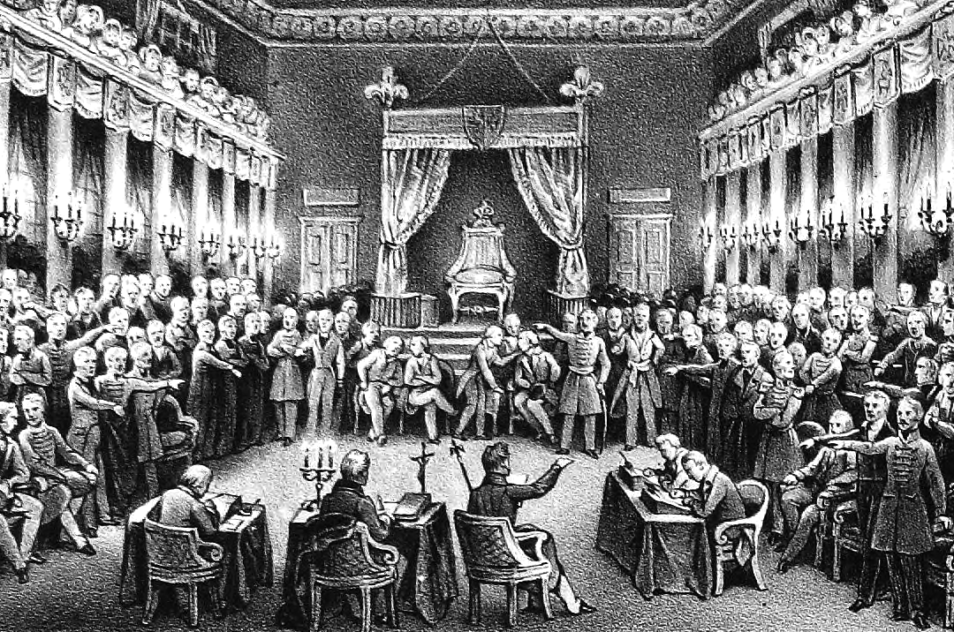
Źródło: https://zpe.gov.pl/a/przeczytaj/Du8MtYJOY [dostęp: 26.07.2023 r.]

Źródło 2. Herb powstańców

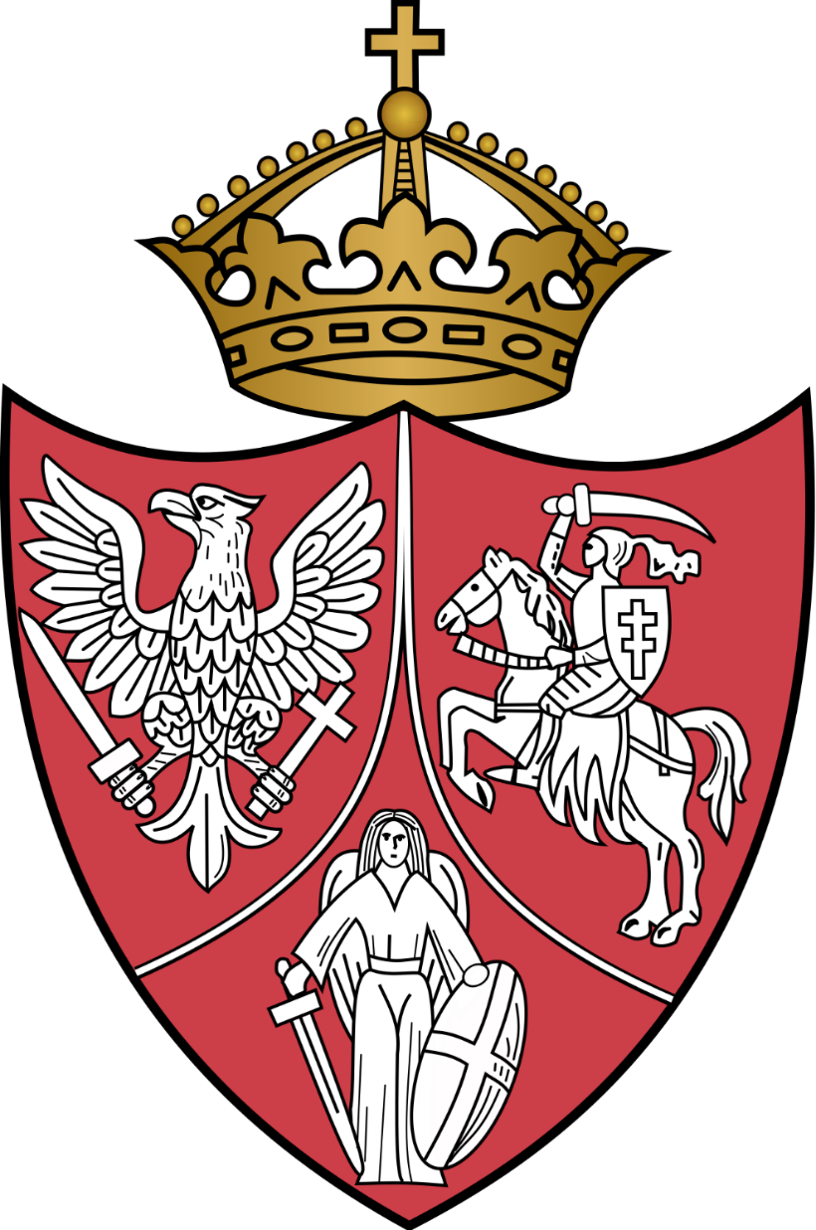
B
A
Źródło: https://pl.wikipedia.org/ [dostęp: 26.07.2023 r.].

11.1. Rozstrzygnij, czy wydarzenie przedstawione na litografii ze źródła 1. miało miejsce w czasie powstania, którego herb zilustrowano w źródle 2. Uzasadnij swoje stanowisko, odnosząc się do obu źródeł i wiedzy własnej.

Rozstrzygnięcie: ………………..
Uzasadnienie: …………………………………………………………………………………
…………………………………………………………………………………………………..
…………………………………………………………………………………………………..
…………………………………………………………………………………………………..
11.2. Uzupełnij tabelę. Wpisz właściwe nazwy godeł heraldycznych oznaczonych w źródle 2. literami A i B.

Litera | Nazwa godła
A
B

………./4
(liczba uzyskanych punktów/maksymalna liczba punktów)

Zadanie nr 12
Źródło 1. Grafiki
A | B
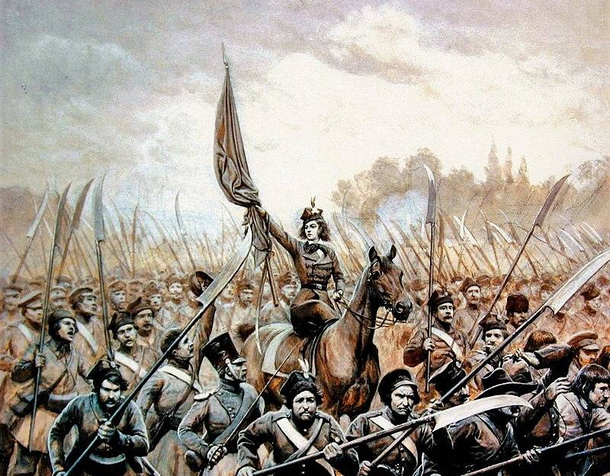
Źródło: https://s.ciekawostkihistoryczne.pl/uploads/2021/04/800px-[...]_conducting_Polish_scythemen_in_1831.jpg [dostęp: 25.07.2023 r.], https://uml.lodz.pl/aktualnosci-lodzpl/artykul-lodzpl/tragiczna-historia-lodzkiej-kosynierki-[...]-nie-znala-strachu-id47781/2022/2/23/ [dostęp: 25.07.2023 r.].

Źródło 2. Fragment współczesnego artykułu
Kim była Maria Piotrowiczowa, że zasłużyła sobie na umieszczenie jej fotografii pośród bohaterów powstańczych w albumie przechowywanym od stu lat przez kolejne pokolenia jako cenną pamiątkę przeszłości? Jeden ze współczesnych rysunków zatytułowany „Śmierć Pani Piotrowiczowej” przedstawia kobietę z kosą na sztorc obsadzoną, broniącą się przed hordą kozaków. Rysunek ten wykorzystano, jak donosiło we wrześniu 1863 r. tajne czasopismo powstańcze „Polska”, do wydania w formie biletów wizytowych, w ramach serii wyobrażającej wypadki wojenne z pierwszego półrocza roku bieżącego. Sprzedaż biletów prowadziła Organizacja Narodowa, a część zysku była przeznaczona na rannych obrońców Ojczyzny.
Źródło: Madej-Janiszek R., „Maria Piotrowiczowa – bohaterka małej bitwy pod Dobrą w 1863 r.: na podstawie współczesnej ikonografii, dokumentów, doniesień prasowych i pamiętników”, Niepodległość i Pamięć 20/1-2 (41-42), 2013, s. 100.

Rozstrzygnij, która grafika ze źródła 1. – A czy B – została opisana w źródle 2. Uzasadnij swoje zdanie odnosząc się do opisu ze źródła 2. oraz obu obrazów ze źródła 1.

Rozstrzygnięcie: ………………..
Uzasadnienie: …………………………………………………………………………………
…………………………………………………………………………………………………..
…………………………………………………………………………………………………..
…………………………………………………………………………………………………..

………./2
(liczba uzyskanych punktów/maksymalna liczba punktów)

Zadanie nr 13
Uzupełnij tabelę. Dopasuj do każdego fragmentu tekstu literę odpowiadającą jego tytułowi. Odpowiedzi wybierz spośród podanych poniżej.

Propozycje odpowiedzi:
A. Akt secesji Karoliny Południowej przyjęty 20 grudnia 1860 r.
B. Manifest powstańczy 22 I 1863 r.
C. Manifest Towarzystwa Demokratycznego Polskiego
D. Orędzie prezydenta Woodrowa Wilsona do Kongresu USA wygłoszone 8 stycznia 1918 r.
E. Preliminaria pokoju między Francją a Niemcami z 1871 r.
F. Przemówienie Bismarcka w Reichstagu 11 stycznia 1887 r.
G. Traktat wersalski kończący I wojnę światową z Niemcami podpisany 28 czerwca 1919 r.

 | Fragment tekstu | Tytuł
13.1. | […] deklarujemy i zarządzamy, że przyjęty przez nas akt z 23 maja r. pańskiego 1788, ratyfikujący przez nas konstytucję […], a także inne akty zgromadzenia ogólnego tego stanu, ratyfikujące poprawki do rzeczonej wyżej konstytucji, są teraz odwołane, a unię obecnie istniejącą […] uważamy za zerwaną.
13.2. | 1. Francja zrzeka się na rzecz Cesarstwa […] wszelkich swych praw i tytułów do terytoriów położonych na wschód od granicy opisanej poniżej [...].  Cesarstwo […] posiadać będzie te terytoria na zawsze tytułem pełnej suwerenności i własności. […]  Granica opisana powyżej, oznaczona jest kolorem zielonym na dwóch identycznych egzemplarzach mapy, obejmującej terytorium stanowiącej Gubernatorstwo Alzacji […].
13.3. | […] Musi zostać stworzone niepodległe państwo polskie, obejmujące terytoria zamieszkałe przez ludność niezaprzeczalnie polską i któremu musi zostać zapewniony wolny dostęp do morza […].
13.4. | Nikczemny rząd najezdniczy, rozwścieklony oporem męczonej przezeń ofiary, postanowił jej zadać cios stanowczy: porwać kilkadziesiąt tysięcy najdzielniejszych, najgorliwszych jej obrońców, oblec w nienawistny mundur […] i pognać tysiące mil na wieczną nędzę i zatracenie. […] Po strasznej hańbie niewoli, po niepojętych męczarniach ucisku Centralny Komitet Narodowy, obecnie jedyny legalny Rząd Twój Narodowy, wzywa Cię na pole walki już ostatniej, na pole chwały i zwycięstwa, […].
13.5. | Art. 45 – Celem wynagrodzenia za zniszczenie kopalni węgla na północy Francji, oraz jako część należności, przypadającej od Niemiec tytułem wynagrodzenia szkód wojennych, Niemcy ustępują na rzecz Francji z wyłącznym prawem eksploatacji kopalnie węgla, znajdujące się w Zagłębiu Saary […]. […]  Art. 119 – Niemcy zrzekają się na korzyść Głównych Mocarstw […] wszystkich praw […] do swych posiadłości zamorskich. […]  Art. 173 – Powszechna służba wojskowa będzie w Niemczech zniesiona.
Źródło: Źródła i materiały do nauczania historii, pod red. S. Sierpowskiego, Warszawa 1998, s. 185-186, 194-195, 215, 219-220.

………./5
(liczba uzyskanych punktów/maksymalna liczba punktów)

Zadanie nr 14
Uzupełnij tabelę. Rozwiń, zgodnie z przykładem, podane niżej skróty pierwszych partii politycznych powstałych na ziemiach polskich.

Przykład: PZPR – Polska Zjednoczona Partia Robotnicza

 | Skrót | Pełna nazwa
14.1. | PPS
14.2. | PSL
14.3. | SDKPiL
14.4. | ND
14.5. | PPSD

………./5
(liczba uzyskanych punktów/maksymalna liczba punktów)

Zadanie nr 15
Źródło 1.
Zapadł niesłychany wyrok! […] rodziców tych małych dzieci skatowanych przez […] szkołę sądy […] ukarały długim więzieniem za to, że pod wpływem rozpaczy i litości wypowiedzieli zbyt głośno słowa przeciw takiej szkole i takim nauczycielom [...]. Czy chodziło również o to, by bohaterskie dzieci pomarły z głodu? W społeczeństwie Hakaty – doprawdy – to możliwe [...].
Źródło: Wiek XIX w źródłach. Wybór tekstów źródłowych z propozycjami dla nauczycieli historii, studentów i uczniów, oprac. M. Sobańska-Bondaruk, S.B. Lenard, Warszawa 1997, s. 430.

Źródło 2.
Powstanie styczniowe spowodowało zaostrzenie cenzury, z Komitetu [Cenzury] rugowano Polaków, a w 1869 r. został on bezpośrednio podporządkowany [Ministerstwu Spraw Wewnętrznych]. Kontrola sięgała nawet do mieszkań. Na przykład w 1867 r. policja w Warszawie sporządziła spis 73 obrazów, których „nie wolno trzymać w lokalach prywatnych i zakładach publicznych”. Był w nim […] Jan III Sobieski pod Wiedniem [...].
Źródło: A. Paczkowski, Cenzura, [w:] Węzły pamięci niepodległej Polski, pod red. zespołową, Kraków 2014, s. 123–124.

Źródło 3.
Moje pokolenie nie pamiętało już szkół niemieckich, [...] węszących wszędzie zdradę i spisek [...], brania do wojska na dwanaście lat i powszechnego zakazu używania języka polskiego w każdym, nawet najniższym urzędzie. Chodziłem już do polskiej szkoły. Wprawdzie historia Polski była przedmiotem nadobowiązkowym i wykładanym w czasie wolnego od nauki popołudnia, ale uczono jej na podstawie źródeł polskich [...]. Czytywało się dzienniki polskie, a cenzura ich była dość łagodna, leczył polski lekarz, sędzia polski sądził, teatr polski nas bawił.
Źródło: A. Wysocki, Sprzed pół wieku, Kraków 1958, s. 27–26.

15.1. Uzupełnij tabelę. Dopasuj opisy ze źródeł 1-3 do zaborów, które opisują.
 | Zabór | Numer źródła
15.1.1. | pruski
15.1.2. | austriacki
15.1.3. | rosyjski

15.2. Wstaw znak „X” pod obrazem, o którym wspomniano w źródle 2.
A. | B. | C.
 | 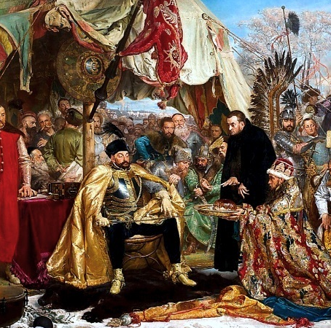 | 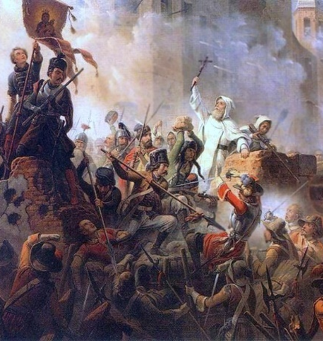
Źródło: https://pl.wikipedia.org/ [dostęp: 26.07.2023 r.].

………./4
(liczba uzyskanych punktów/maksymalna liczba punktów)

Zadanie nr 16
Uzupełnij luki w poniższym tekście. Przyporządkuj do każdego zdania właściwe uzupełnienie spośród oznaczonych literami A–C.

Na przełomie 1916 i 1917 r. sytuacja gospodarcza w Rosji drastycznie się pogorszyła. W zakładach pracy Petersburga, którego nazwę podczas wojny zmieniono na [LUKA 16.1. ……….], zaczęły wybuchać protesty i strajki. W fabrykach zaczęły powstawać rady delegatów [LUKA 16.2. ……….]. Braki w zaopatrzeniu […] doprowadziły 8 marca 1917 r. (23 lutego według funkcjonującego w tym czasie w Rosji kalendarza [LUKA 16.3. ……….]) do protestu kobiet bezskutecznie próbujących zdobyć chleb. Następnego dnia […] manifestowało […] już 200 tys. ludzi. […] Przeciwko carowi wystąpiła także [LUKA 16.4. ……….], czyli rosyjski parlament. W tej sytuacji przebywający na froncie car [LUKA 16.5. ……….] został zmuszony do [LUKA 16.6. ……….]. […] Wydarzenia te nazwano rewolucją [LUKA 16.7. ……….]. […] Po obaleniu caratu w Rosji ukształtowały się dwa ośrodki władzy. Oficjalnie najważniejsze podejmował Rząd Tymczasowy, kierowany przez [LUKA 16.8. ……….]. Drugi ośrodek – Tymczasowy Komitet Wykonawczy – reprezentował Radę Delegatów Robotniczych i Żołnierskich. […] Największy wpływ na decyzje Rady miały partie socjalistyczne […]. Początkowo dominowali wśród nich […] [LUKA 16.9. ……….] i eserowcy. Z czasem coraz większe znaczenie zyskał najradykalniejszy odłam […] – bolszewicy z [LUKA 16.10. ……….] na czele. […] Jesienią 1917 r. przywódcy partii bolszewickiej podjęli decyzję o przejęciu władzy siłą. W nocy z 6 na 7 [LUKA 16.11. ……….] 1917 r. rozpoczęto akcję zbrojną. Sygnałem do walki był wystrzał z okrętu [LUKA 16.12. ……….]. Bez większego oporu bolszewicy opanowali najważniejsze punkty […]. Następnej nocy zdobyli [LUKA 16.13. ……….], czyli siedzibę Rządu Tymczasowego […]. Wkrótce bolszewicy przejęli też kontrolę nad centralną Rosją. […] utworzono [LUKA 16.14. ……….], na której czele stanął Lenin. […] W lipcu 1918 r. ogłoszono nową konstytucję, na mocy której utworzono [LUKA 16.15. ……….].
Źródło: J. Kłaczkow, A. Łaszkiewicz, S. Roszak, Wczoraj i dziś 7: podręcznik do historii dla klasy siódmej szkoły podstawowej, Warszawa 2020, s. 150-152.

16.1. | A. Moskwa | B. Piotrogród | C. Leningrad
16.2. | A. robotniczych | B. chłopskich | C. burżuazyjnych
16.3. | A. juliańskiego | B. gregoriańskiego | C. księżycowego
16.4. | A. Rada Regencyjna | B. żona | C. Duma
16.5. | A. Mikołaj I | B. Aleksander III | C. Mikołaj II
16.6. | A. abdykacji | B. koronacji | C. ustępstw
16.7. | A. październikową | B. lutową | C. kwietniową
16.8. | A. Włodzimierza Lenina | B. Lwa Trockiego | C. Aleksandra Kiereńskiego
16.9. | A. mienszewicy | B. ludowcy | C. kadeci
16.10. | A. Józefem Stalinem | B. Lwem Trockim | C. Włodzimierzem Leninem
16.11. | A. października | B. lutego | C. marca
16.12. | A. Biała Gwardia | B. Aurora | C. Jekaterynburg
16.13. | A. Kreml | B. Pałac Zimowy | C. Ermitaż
16.14. | A. Ministerstwo Spraw Zagranicznych | B. Tymczasowy Komitet Wykonawczy | C. Radę Komisarzy Ludowych
16.15. | A. Polską Republikę Rad | B. Związek Socjalistycznych Republik Sowieckich | C. Rosyjską Federacyjną Socjalistyczną Republikę Sowiecką

………./15
(liczba uzyskanych punktów/maksymalna liczba punktów)

Zadanie nr 17
Źródło 1.
[…] 26 września 1908 roku, wykorzystując doświadczenie poprzedniego tygodnia, wyruszono odpowiednio wcześnie, dzięki czemu zajęcie pozycji wyjściowych przebiegło niemal zgodnie z planem. […] „Franek” wrzucił […] dwie bomby przez okno, które wcześniej wybił inny „bek”. Wyleciały wszystkie szyby, zgasły wszystkie światła. Tak jak zakładano, eksplozje odebrały żandarmom chęć do walki […] i umożliwiły grupie „Stanisława” opanowanie pociągu, przy czym nie obyło się bez krótkotrwałej strzelaniny i kilku „mocniejszych” rosyjskich słów… W tym samym czasie zespół „Gustawa” opanował sytuację na peronie oraz w budynku stacji, gdzie […] „Wicek” uspokoił opornych przy pomocy browninga w prawej ręce i… paczki śledzi w lewej (były one zawinięte w gazety w taki sposób, że z zewnątrz wyglądały na bombę sporych rozmiarów). Za unieruchomienie pociągu odpowiadał „Stefan I”. […] Chwilę później mało brakowało, by został zastrzelony przez „Justyna”, nie udzielił bowiem żadnej odpowiedzi na jego pytanie: „kto idiot?”. […] Dopiero w tym momencie do działania […] przystąpił „Mścisław” wraz ze swoją grupą, do której na własną rękę dołączył „Stanisław”.
Źródło: M. Żuczkowski, Czterej premierzy terroryści, „Pamięć.pl”, nr 11 (2013), s. 23, http://polska1918-89.pl/pdf/czterej-premierzy-terrorysci-,1834.pdf [dostęp: 25.07.2023 r.].

17.1. Posiłkując się powyższym tekstem oraz wiedzą własną zaznacz właściwe zakończenia zdań.

17.1.1. W partyjnym żargonie PPS członków Organizacji Bojowej nazywano:  A. „bekami”.  B. „mścicielami”.  C. „eksami”. | 17.1.2. Pierwotnie pożegnalna akcja bojowców PPS miała zostać zorganizowana w :  A. Wilnie.  B. Petersburgu.  C. Kijowie.
17.1.3. Celem opisanej akcji było:  A. zrabowanie pieniędzy.  B. porwanie następcy tronu.  C. uwolnienie więźniów. | 17.1.4. Dla Piłsudskiego opisane wydarzenia były:  A. pierwszą akcją „z bronią w ręku”.  B. drugą akcją „z bronią w ręku”.  C. setną akcją „z bronią w ręku”.
17.1.5. W czasie opisanej akcji za zerwanie łączności odpowiadała grupa dowodzona przez:  A. Prystora.  B. Sławka.  C. Świrskiego. | 17.1.6. Uczestników akcji obowiązywał zakaz porozumiewania się po:  A. rosyjsku.  B. polsku.  C. „żydowsku”.

17.2. Uzupełnij tabelę. Do podanych pseudonimów dopasuj nazwiska osób, które się nimi posługiwały. Odpowiedzi wybierz spośród podanych propozycji.

Propozycje odpowiedzi: Arciszewski, Piłsudski, Skałon, Sławek, Stołypin

Pseudonim | Nazwisko
„Gustaw”
„Stanisław”
„Mścisław”

………./9
(liczba uzyskanych punktów/maksymalna liczba punktów)

Zadanie nr 18
Źródło 1. Portrety polskich polityków
A. | B. | C.
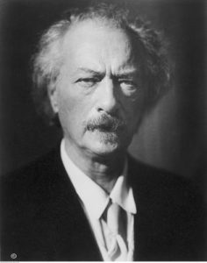 | 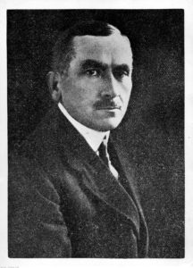 | 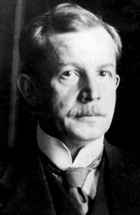
Źródło: https://niepodlegla.gov.pl/o-niepodleglej/roznymi-sciezkami-ku-niepodleglej-szli-ojcowie-polski-odrodzonej/ [dostęp: 25.07.2023 r.].

18.1. Uzupełnij tabelę. Obok litery oznaczającej portret ze źródła 1. Wpisz nazwisko osoby, która został na nim przedstawiona. Odpowiedzi wybierz spośród podanych propozycji.

Propozycje odpowiedzi: Beck, Daszyński, Dmowski, Haller, Korfanty, Mościcki, Paderewski, Piłsudski, Rybarski, Witos, Żeligowski

Litera | Nazwisko
A
B
C

18.2. Uzupełnij tabelę. Obok opisu wpisz literę, którą w źródle 1. oznaczono osobę związaną z przedstawionym w nim wydarzeniem.
 | Opis wydarzenia | Litera
18.2.1. | 26 grudnia 1918 r. do Poznania przybył wybitny pianista i polityk […], co wywołało ogromny entuzjazm ludności. Polacy wywiesili flagi narodowe i państw ententy. Niemcy zaczęli je zrywać i niszczyć. Ostrzelali także budynek poznańskiego Bazaru […]. Te wydarzenia doprowadziły do wybuchu antyniemieckiego powstania […].
18.2.2. | O przyszłości Górnego Śląska miał rozstrzygnąć plebiscyt przeprowadzony w marcu 1921 r. W jego wyniku większość Górnego Śląska przyznano Niemcom, chociaż za przyłączeniem do Polski opowiedziało się prawie pół miliona głosujących. […] Przywódca miejscowej ludności polskiej […] zarządził [więc] w maju 1921 r. strajk generalny. Protesty przerodziły się w trzecie powstanie śląskie.
Źródło: J. Kłaczkow, A. Łaszkiewicz, S. Roszak, Wczoraj i dziś 7: podręcznik do historii dla klasy siódmej szkoły podstawowej, Warszawa 2020, s. 202, 205.

………./5
(liczba uzyskanych punktów/maksymalna liczba punktów)
Zadanie nr 19
Uzupełnij tabelę. Do każdego fragmentu biogramu dopisz nazwisko osoby, której on dotyczy. Odpowiedzi wybierz spośród podanych niżej propozycji.

Propozycje odpowiedzi: Bytnar, Curie-Skłodowska, Dawidowski, Dąbrowski, Kwiatkowski, Pilecki, Piłsudski, Siedzikówna, Traugutt, Walentynowicz, Wałęsa, Wojtyła, Wybicki, Zawadzki

 | Biogram | Nazwisko
19.1. | W czasie II wojny światowej żołnierz ruchu oporu i AK, twórca i przywódca ruchu oporu w obozie koncentracyjnym Auschwitz, uczestnik powstania warszawskiego przeciwko Niemcom (1944). Po wojnie żołnierz niezłomny. Został fałszywie oskarżony przez komunistów i rozstrzelany.
19.2. | Wykazywał się pomysłowością w małym sabotażu, m.in. skonstruował przyrząd, który mieścił się pod marynarką, a umożliwiał pisanie haseł nawet na wysokości 4 metrów. Jako żołnierz grup szturmowych w marcu 1943 r. został aresztowany przez Niemców. […] Uwolniony w akcji pod Arsenałem, zmarł kilka dni później (30 marca).
19.3. | Robotnica w Stoczni Gdańskiej. Latem 1980 r. została wyrzucona z pracy za działalność w nielegalnych związkach zawodowych (które poprzedziły „Solidarność”). W jej obronie wybuchł strajk w Stoczni Gdańskiej w sierpniu 1980 r. […]. Była współorganizatorką NSZZ „Solidarność”.
19.4. | Działacz niepodległościowy żołnierz, polityk, Pierwszy Marszałek Polski i Naczelny Wódz odrodzonego Wojska Polskiego. Dowodził nim w wojnie Polski z Rosją Radziecką (1919-1921), w której Polacy obronili świeżo odzyskaną niepodległość.
19.5. | Generał, uczestnik powstania kościuszkowskiego, główny twórca i dowódca Legionów Polskich we Włoszech, wybitny wódz i organizator. […] Był synem Polaka i Niemki; choć lepiej mówił po niemiecku niż po polsku, czuł się Polakiem.
Źródło: T. Małkowski, Historia 4. Podręcznik dla klasy czwartej szkoły podstawowej, Gdańsk 2019, s. 113, 129, 142, 147, 157.

………./5
(liczba uzyskanych punktów/maksymalna liczba punktów)

Zadanie nr 20
Źródło 1. Godło wprowadzone w 1980 r.
Źródło: https://pl.wikipedia.org/ [dostęp 17.07.2023 r.].
Rozstrzygnij, czy w źródle 1. przedstawiono obecne godło Rzeczypospolitej Polskiej. Uzasadnij swoją odpowiedź.

Rozstrzygnięcie: ………………..
Uzasadnienie: …………………………………………………………………………………
…………………………………………………………………………………………………..
…………………………………………………………………………………………………..
…………………………………………………………………………………………………..

………./2
(liczba uzyskanych punktów/maksymalna liczba punktów)
BRUDNOPIS

